**Документация, содержащая информацию, необходимую для эксплуатации экземпляра программы для ЭВМ**

**«Сервис для взаимодействия с ИС ГАС Правосудие»**

Москва, 2025 г.

Содержание

1 ОБЩИЕ ПОЛОЖЕНИЯ 3

1.1 Общие сведения о сервисе 3

1.2 Информация, необходимая для установки и настройки сервиса 3

1.3 Описание структуры сервиса 3

2 НАЗНАЧЕНИЕ И УСЛОВИЯ ПРИМЕНЕНИЯ 5

2.1 Назначение Сервиса 5

2.2 Условия применения 5

**2.2.1 Аппаратные требования** 5

2.2.2 Программные требования 5

3 ПОДГОТОВКА К РАБОТЕ 7

4 ОПИСАНИЕ РАБОТЫ 8

4.1 Установка и настройка Сервиса 8

4.2 Установка обновлений 8

4.3 Штатное функционирование 8

4.4 Резервное копирование и восстановление данных 8

4.5 Проведение диагностики Сервиса 8

5 Аварийные ситуации 10

6 Эксплуатация системы 11

6.1 Подготовка к работе 11

6.2 Использование Сервиса по назначению 11

6.3 Завершение работы Сервиса 22

# **1 ОБЩИЕ ПОЛОЖЕНИЯ**

## **Общие сведения о сервисе**

Программа для ЭВМ «Сервис для взаимодействия с Информационной Системой ГАС Правосудие» (далее – Сервис) – предназначен для автоматизированной подачи заявлений в ИС ГАС Правосудие. Сервис на основе полученной информации формирует готовый JSON файл, в котором собраны все данные об участниках заявления, а также подкреплены необходимые файлы документов.

Сервис реализован в архитектуре REST API и взаимодействует с конечными системами с помощью методов, запускаемых в планировщике (CRON) с определенной периодичностью. Базы данных работают под управлением СУБД PostgreeSQL. В качестве интерпретатора кода приложений используются Python.

Серверная часть Сервис установлена на операционной системе семейства Linux c помощью docker.

## **Информация, необходимая для установки и настройки Сервиса**

Для работы с Сервисом необходимо иметь подтвержденную учетную запись на ЕПГУ, которую необходимо зарегистрировать в Сервисе. Так же с помощью учётных записей, зарегистрированных в сервисе, осуществляется техническая поддержка, «апдейт», восстановление работы Сервиа, донастройка и установка «патчей».

Действия по настройке и установке Сервиса пользователю выполнять не требуется, поскольку жизненный цикл Сервиса предполагает однократную настройку Сервиса на сервере и дальнейшую поддержку работы Сервиса в режиме 100% доступности силами персонала правообладателя. Резервные копии базы данных и приложений создаются и восстанавливаются с помощью СПО пользователя. ПО резервирования и логирования настраивается заблаговременно силами персонала правообладателя.

Пользователь не должен вмешиваться в процесс установки, настройки или сопровождения Сервиса, так как эти операции требуют специальных технических знаний о его функционировании.

## **1.3 Описание структуры Сервиса**

Сервис состоит из следующих компонентов:

1. Сервис состоит из 27 методов.
2. Серверная часть Сервис установлена на операционной системе семейства Linux c помощью docker.
3. Для начала работы пользователь должен зарегистрироваться в ЕПГУ для передачи логина/пароля в Сервис, либо работать под уже зарегистрированной учетной записью. Авторизация осуществляется штатными средствами авторизации в Сервисе.

# **2 НАЗНАЧЕНИЕ И УСЛОВИЯ ПРИМЕНЕНИЯ**

## **2.1 Назначение Сервиса**

Сервис предназначен для автоматизированной подачи исковых заявлений в ИС ГАС Правосудие.

CRM клиента

ГАС Правосудие

## **2.2 Условия применения**

### **2.2.1 Аппаратные требования**

Языки программирования, применявшиеся при разработке ПО:

* Python 3.11
* СУБД – PostgreeSQL
* Подсистема CRYPTO

Среда разработки ПО:

* Изолированная подсеть на основе ОС Linux, в составе сервера, 3 АРМ программистов.

Для корректной работы с платформой необходима следующая конфигурация автоматизированного рабочего места пользователя:

* Минимальные требования к системе - 4ядра, из расчета 250 пользователей на 1 ядро для расширения
  + 32Gb RAMM доступной памяти на 1 ядро системы
  + 100Gb SSD

## **2.2.2 Программные требования**

Поддерживаемые ОС:

* + Debian 8 Linux
  + Ubuntu 18.04 или выше
  + И другие ОС с установленным веб-сервером Nginx и СУБД - PosgreeSQL

Поддерживаемые веб-браузеры:

* Mozilla Firefox
* Google Chrome
* Яндекс Браузер

Рекомендованные настройки безопасности веб-браузеров:

* Cookies
* Pop-ups (new windows/tabs)
* Javascript
* AJAX
* DHTML

Необходимое ПО сторонних производителей:

* ПО Nginx 1.16 и выше
* Python 3.11 и выше
* PostgreeSQL
* OpenOffice для генерирования pdf документов

GIT (с системой автоматической установки обновления кода через GitLab)

**3 ПОДГОТОВКА К РАБОТЕ**

Действия по настройке и установке Сервиса пользователю выполнять не требуется, поскольку жизненный цикл Сервиса предполагает однократную настройку Сервиса на сервере и дальнейшую поддержку работы Сервиса в режиме 100% доступности силами персонала пользователя. Резервные копии базы данных и приложений создаются и восстанавливаются с помощью СПО пользователя. ПО резервирования и логирования настраивается заблаговременно силами правообладателя.

# **4 ОПИСАНИЕ РАБОТЫ**

## **4.1 Установка и настройка Сервиса**

Производится сотрудником правообладателя с правами доступа Администратора в системе пользователя. Для установки используется docker – контейнер, включающий в себя: БД – PostgreeSQL, WEB-сервер – Nginx и сам скомпилированный Сервис. Установка Сервиса пользователем самостоятельно невозможна, так как требует интеграции с ПО правообладателя на уровне кода.

## **4.2 Установка обновлений**

Производится сотрудником правообладателя с правами доступа Администратора в систему контроля версий пользователя. Обновление Сервиса пользователем самостоятельно невозможно, так как требует глубокого знания пользователем Сервиса на уровне кода.

В ряде случаев обновление может производиться удаленно, по договоренности с пользователем.

## **4.3 Штатное функционирование**

Пользовательские интерфейсы (frontend) отсутствуют, пользователем используются только методы Сервис, представленные в виде API, которые можно вызывать для автоматической подачи обращений в ГАС Правосудие.

Функции Сервиса активируются с помощью вызова методов, входящих в набор API.

Серверная часть БД и WEB-сервер. функционирует полностью автономно.

## **4.4 Резервное копирование и восстановление данных**

Резервное копирование производится согласно регламенту пользователя либо настраивается заблаговременно, по договоренности, сотрудниками правообладателя.

Для восстановления Сервиса из резервной копии необходимо обращение к правообладателю. В ряде случаев восстановление может производиться правообладателем удаленно.

## **4.5 Проведение диагностики СЕРВИСА**

При эксплуатации Сервиса может производиться удаленная или очная диагностика Сервиса правообладателем. Самостоятельная диагностика пользователем возможна только на уровне использования мониторингового ПО, например – Zabbix, в других случаях, невозможна, так как требует глубоких знаний Сервиса на уровне кода.

**5 АВАРИЙНЫЕ СИТУАЦИИ**

Информацию об аварийных ситуациях Исполнитель узнает через:

* СУБД Сервиса
* Средства удаленного мониторинга (применение и настройка производится по договоренности с пользователем, силами правообладателя)
* Zabbix

При ошибках в работе аппаратных средств или смежных систем, восстановление функций Сервиса возлагается на пользователя.

**6 ЭКСПЛУАТАЦИЯ СИСТЕМЫ**

## **6.1 Подготовка к работе**

Для начала работы пользователь должен зарегистрироваться в ЕПГУ для передачи логина/пароля в Сервис, либо работать под уже зарегистрированной учетной записью. Авторизация осуществляется штатными средствами авторизации в Сервисе. Сервис предполагает взаимодействие с разными CRM системами при помощи API-функций и соответственно интерфейс конечного пользователя будет зависеть от интерфейса той CRM, которую он использует в данных документах.

Для регистрации в Сервисе необходимо выполнить метод: [/auth/create](http://192.168.0.88:5000/docs#/default/create_user_auth_create_post) и заполнить своими данными следующий запрос:

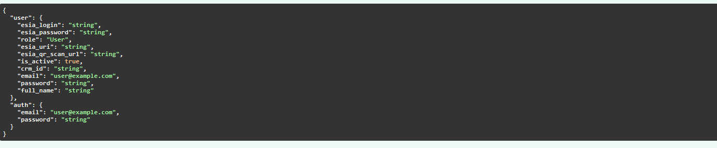

## **6.2 Использование Сервиса по назначению**

Сервис состоит из 27 методов:

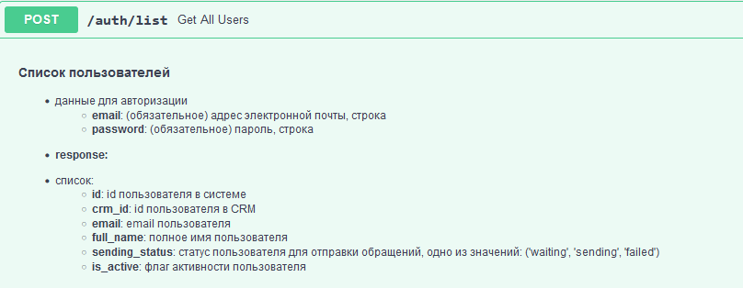

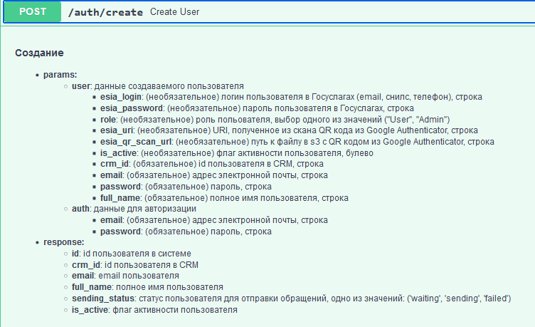

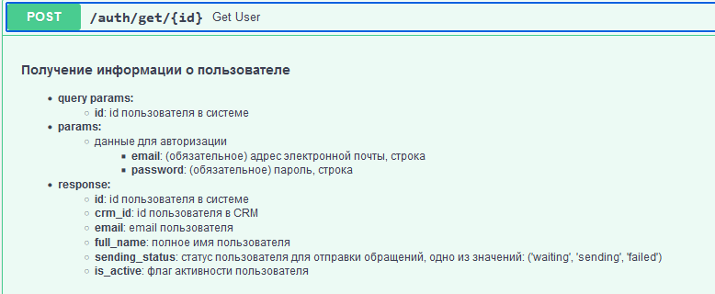

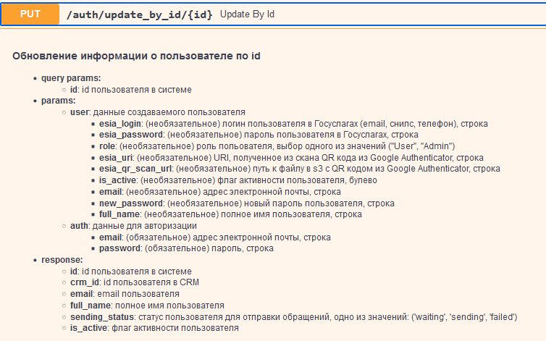

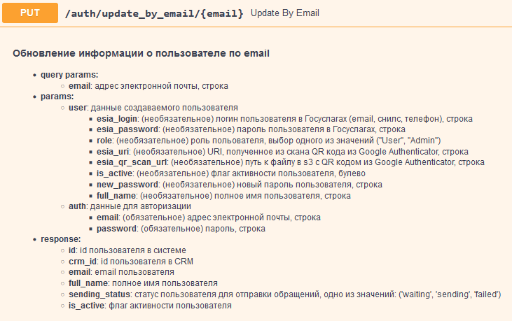

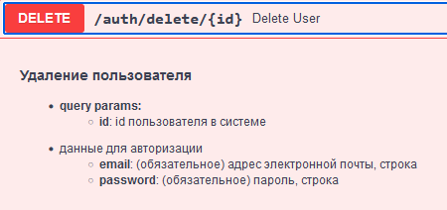

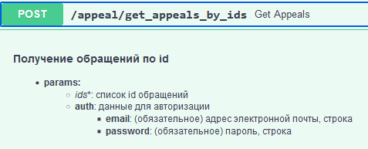

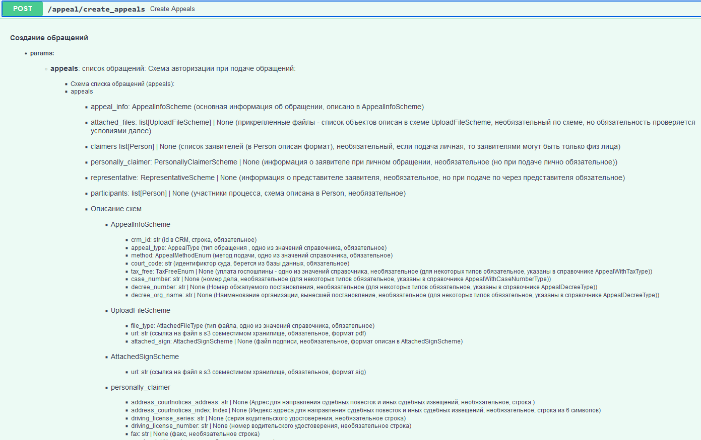

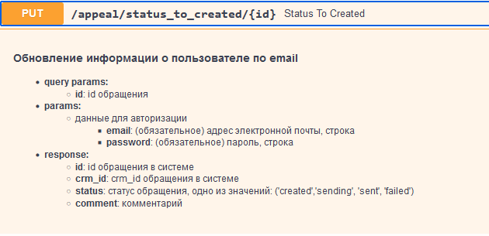

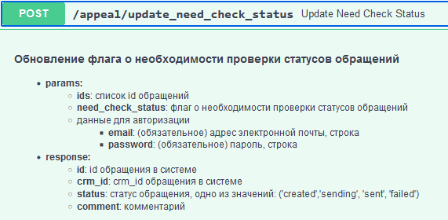

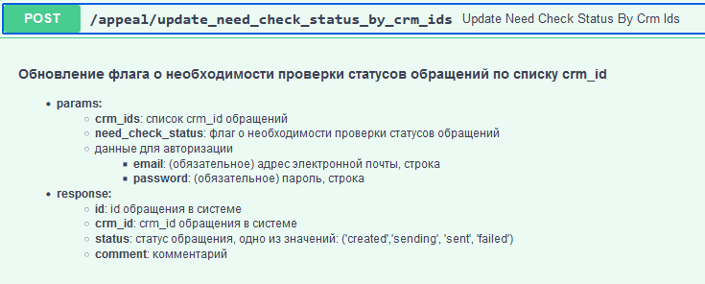

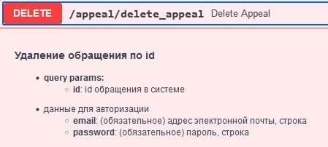

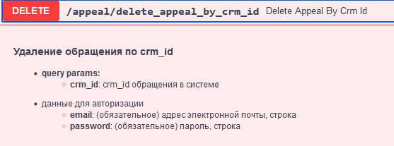

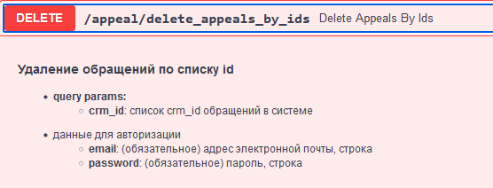

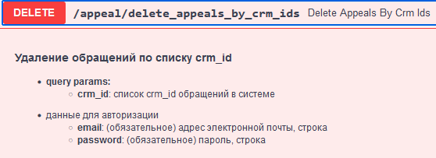

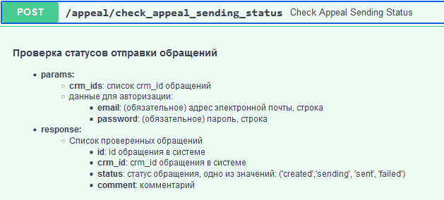

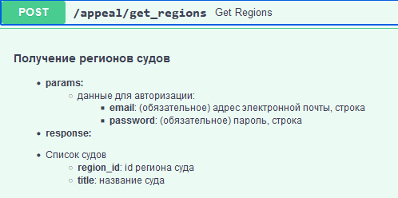

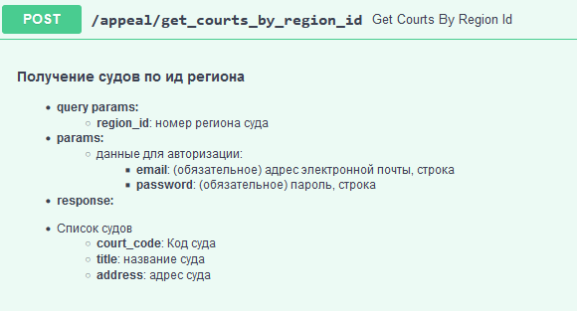

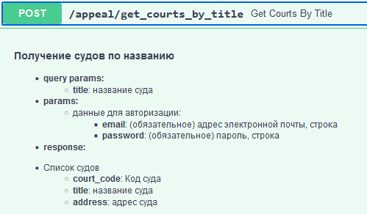

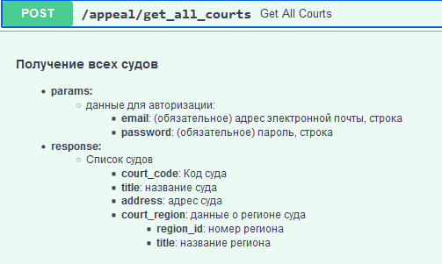

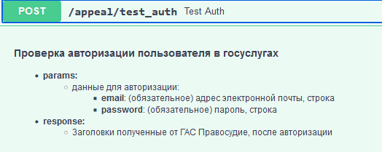

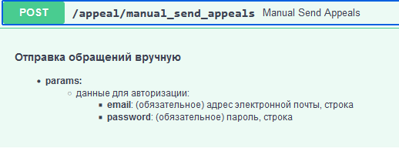

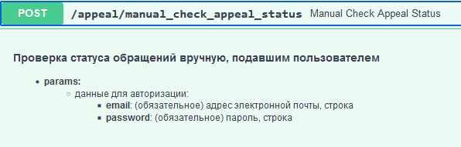

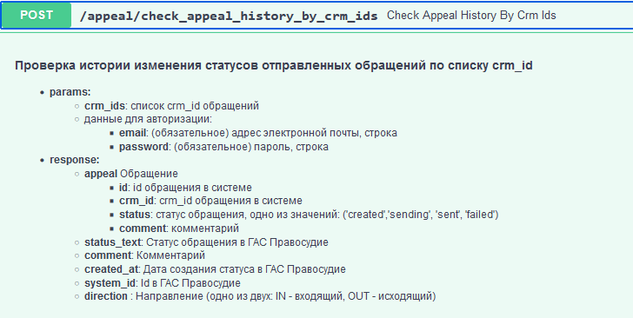

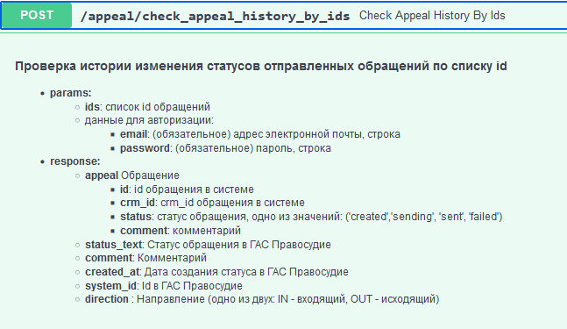

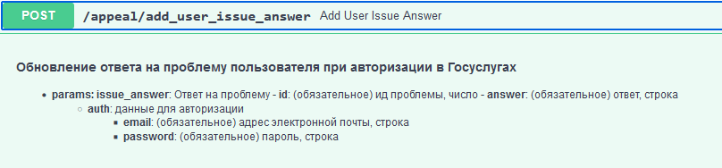

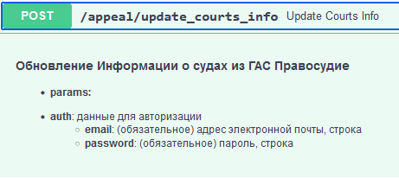

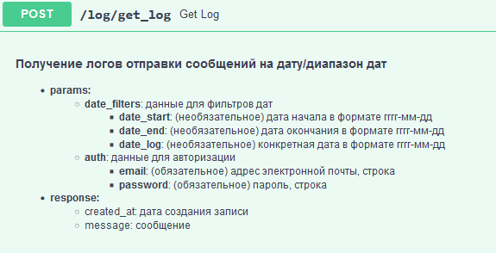

## **6.3 Завершение работы в Сервисе**

Завершающим этапом работы Сервиса, является проставления статуса, полученного от ГАС Правосудие в нашей внутренней CRM системе: